Как найти token на Git

1. Заходим в settings
2. Developer settings

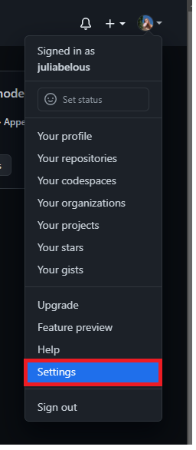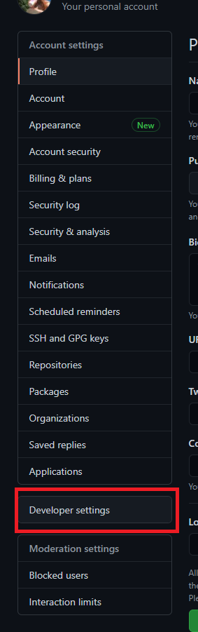

1. Personal access tokens
2. Generate new token

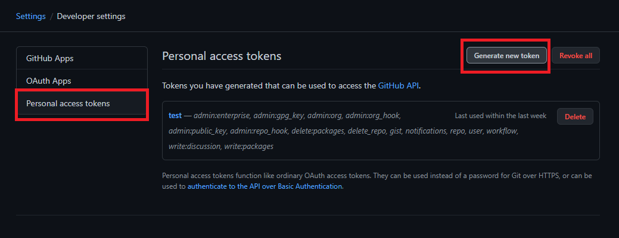

1. Вводим название любое или со смыслом (test, request и тд)

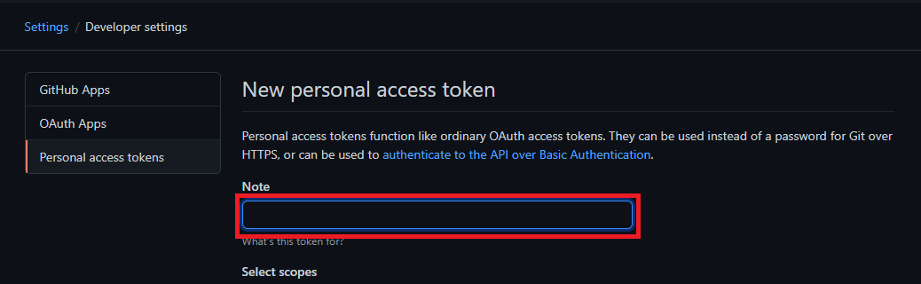

1. Ставим галочку на все доступные Репозитории и нажимаем Generate token

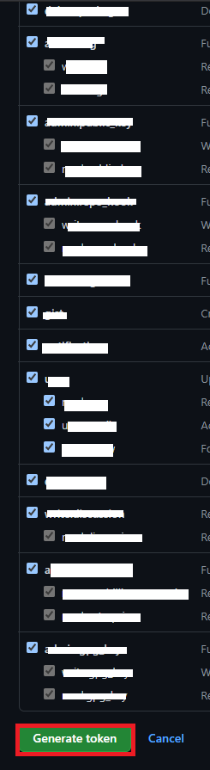

1. Копируем новый token(каждый раз он заново генерируется)

